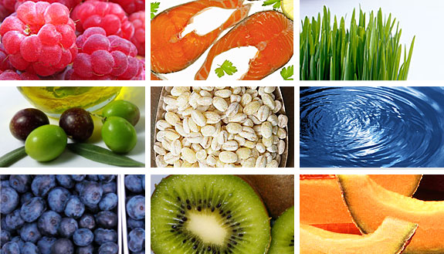
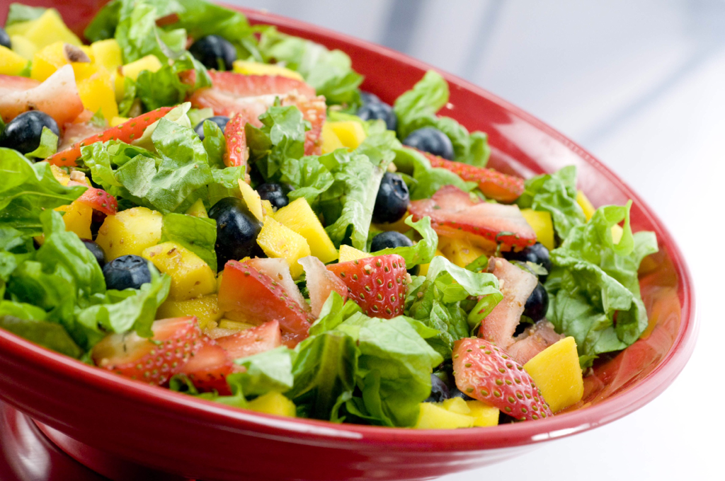
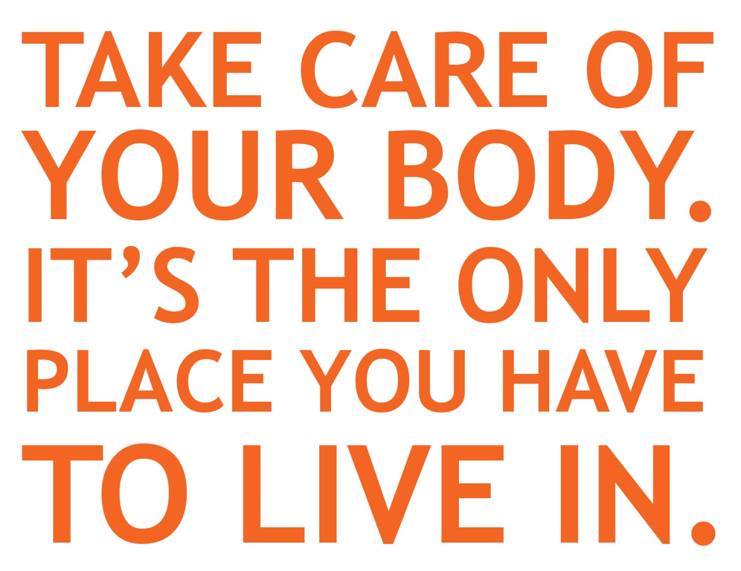
Doelstellingen behalen.

NUTRITION GUIDE
WWW.PT-HAARLEM.NL

Als je jouw doelstellingen wilt behalen op het gebied van gezondheid, dan is het van belang om het ritme van eten, slapen en lichamelijke beweging aan te passen. In de nutrition-guide vind je voedingstips, de tips zijn gericht op het verlies van vetmassa. Voor de duidelijkheid, we zijn bezig met het veranderen van jouw life-style, deze tips bevatten geen dieet of voorgeschreven voeding-supplementen. Jij zal zelf met deze tips aan de slag moeten gaan. Het veranderen van jouw life-style of dagelijkse gewoontes is een moeilijk proces, maar wel noodzakelijk om de doelstelling te behalen. Samen gaan we hiermee aan de slag. Wees streng maar beloon jezelf af en toe! Sta open voor nieuwe smaken. Ontdek hoe lekker gezond eten kan zijn.

Hoe zie jij voeding?
Misschien een gekke vraag... maar hoe is jouw kijk op voeding? Deze vraag is essentieel in het behalen van jouw resultaat. Als jij voeding ziet als lekker, gezellig of als een verslaving dan zal je jouw doelstelling niet of moeizaam bereiken. Vanzelfsprekend mag je jezelf zo af en toe verwennen maar dit moet met mate. Jij moet jouw kijk of visie op voeding gaan veranderen om een gezondere lifestyle te creëren.
Wat zou een juiste kijk zijn op voeding? Denk aan benzine voor de auto. Neem jij de goedkope of dure variant benzine voor je auto? Hoe onderhoud jij jezelf? Wat stop je in jouw lichaam om naar behoren te kunnen functioneren?

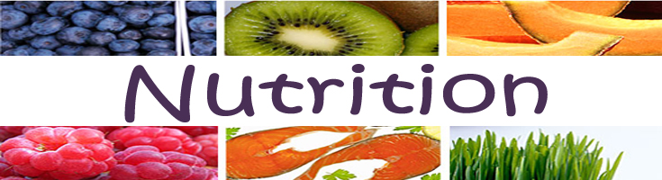 |  | - 6 maaltijden per dag.  Eet zes maaltijden verdeeld over de dag.  Voorbeeld: Ontbijt, tussendoor, lunch, tussendoor, tussendoor, avondeten  - Drink voldoende water per dag.  Drink minimaal 2 tot 3 liter per dag aan vocht, in de vorm van water of thee. Probeer dit verspreid over de dag te doen van ‘s ochtends vroeg tot ‘s avonds zo’n 2,5 uur voor het slapen gaan.  - Wanner eet je wat?  Wanneer eet je wat? Dit is geen onbelangrijke vraag. Zeker omdat je veel aan het sporten bent is het belangrijk dat het lichaam voldoende brandstof krijgt en daarnaast moet het lichaam ook weer herstellen door de juiste voeding te nemen. Zorg ervoor dat je in de ochtend koolhydraat-rijke producten tot je neemt en later op de dag eiwit-rijke producten.
- Voeg geen extra zout aan je eten toe.  In het meeste voedsel zit al veel zout. Van het zout dat wij binnenkrijgen is ongeveer 20% zout uit het zoutvaatje en ongeveer 80% in de voeding die gekocht wordt. Kant-en-klaar maaltijden zijn uit den boze, die bevatten extra veel zout!. Probeer dus zo min mogelijk zout toe te voegen aan je eten.  - Variatie in je eten is belangrijk.  Om alle belangrijke voedingsbronnen binnen te krijgen is het van belang om geen vast voedingspatroon te hebben. Probeer veel af te wisselen qua eten, houdt hier rekening mee tijdens het boodschappen doen  - Overal waar te voor staat is niet goed voor je.  Neem kleine porties van alles wat je tot je neemt. |  | 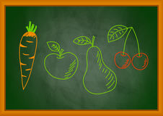
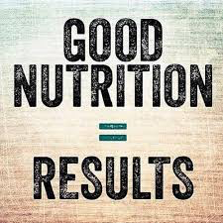 |  | - Gun jezelf af en toe een cheatdag  Beloon je harde werk door 1 dag in de week wat ongezonder te eten.  - Maak jezelf niet gek.  Probeer niet te veel na te denken over wat je eet en de precieze hoeveelheid hiervan. Zorg er voor dat wat je eet gezond en lekker is. En houdt kleine porties aan.  - Alles wat je in je tuin kan verbouwen is verantwoord eten.  Alles wat je zelf kan kweken in de tuin is gezond, houdt hier rekening mee tijdens het opstellen van je boodschappenlijst
- Eet niet voor het slapen gaan.  Probeer 2,5 uur voordat je gaat slapen geen voeding meer tot je te nemen. Water en thee zijn wel okay maar in kleine hoeveelheden.  - 60 minuten voor en na de training niet eten.  Voor en na de training is het verstandig om geen voeding tot je te nemen. Water en thee zijn wel okay in kleine hoeveelheden.  - Voeg geen saus aan je eten toe.  In de meeste sausen zitten veel ongezonde vetten. Probeer je voeding zo puur mogelijk te eten |  | 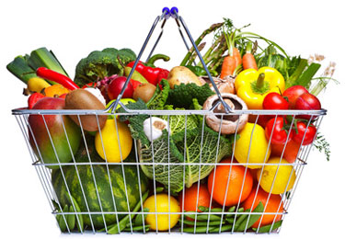

ONTBIJT, LUNCH, TUSSENDOORTJES & DRINKEN.
ONTBIJT & LUNCH | TUSSENDOORTJES | DRINKEN
*Volkoren crackers, brood of  Speltcrackers met:  -Gerookte kip  -Gerookte zalm  -Rosbief  -Appelstroop  -Tonijn  -Gekookt eitje (zonder eigeel)  -Pindakaas  -Cashewnoten pasta  -Hummus  *Krentebol  *Havermout  *Brinta  *Brinta ontbijt drink  *Activia drink  *Goedemorgen ontbijt drink  *Magere kwark of Yoghurt met:  -Müslie  -Notenmix  -Havermout  -Vers fruit  -Lijnzaad  -Goccibessen  -Ciazaad | *Groente  -Bakje wortelen  -Bakje komkommer  -Bakje radijsjes  -Bakje mini tomaatjes  -Bakje Augurk  -Bakje Avocado  -Diverse stukken groenten  -Groente is wel eens lekker om te dippen hummus of ertjes dip.  -Mais  *Fruit:  -Stukjes banaan  -Bakje druiven  -Stukjes appel  -Stukjes kiwi  -Diverse stukken fruit  -Bakje gedroogt fruit  *Edamame boontjes  *Gojibessen  *Kokosnoot  *Gekookt eitje  *Boerenkool chips  *Bakje gerookte kip  *Doosje rozijnen  *Blikje Tonijn  *Noten mix (ongezouten)  *Zaden mix  *Pure Chocolade (rauwe cacaobonen)  *Müsli-reep  *Havermout-reep  *Rijstwafels  *Ontbijtkoek | *Water  -Water & limoen  -Water & citroen  -Water & mint  -Water & munt  -Water & gember  -Water & komkommer  -Water & mix van bovenstaande  *Koffie zonder suiker of melk  *Thee  *Melk  *Soja melk  *Karnemelk  *Kokoswater  *Verse sappen  -Appelsap  -Tomatensap  -Sinaasappelsap  *Shake  -Groente shake  -Fruit shake

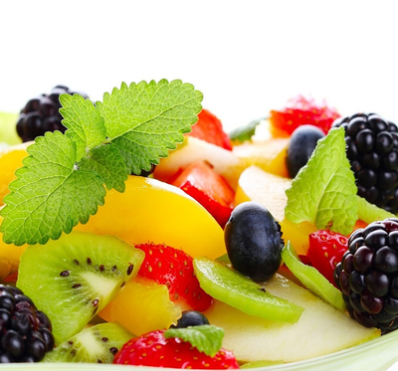
De genoemde producten hierboven zijn slecht enkele voorbeelden van gezond eten. Er zijn veel meer producten die je tot je kunt nemen. Variatie blijft het sleutelword. Geniet van je voeding. Het zal extra tijd kosten om verse producten te bereiden maar het is het meer dan waard!

GEZOND AVOND ETEN
Wanneer je wilt afvallen dan is het belangrijk om bij het avondeten niet teveel koolhydraten te nuttigen (tenzij je daarna nog wilt gaan sporten). ’s Avonds heeft je lichaam door de geringere activiteiten minder behoefte aan koolhydraten. Je hoeft de koolhydraten nou ook weer niet compleet uit je diner te schrappen maar houd de inname beperkt.

Er zijn natuurlijk oneindig veel gezonde avondmaaltijden te bedenken. Die kan ik onmogelijk allemaal in dit artikel noemen. Ik zal hieronder een aantal basisingrediënten noemen verdeeld over drie groepen. Je kunt dan zelf uit die drie groepen ingrediënten combineren.

Vlees / Vis / Gevogelte (bij voorkeur biologisch):
Kipfilet
Kalkoenfilet
Noorse Zalm
Tonijn
Rijst / Aardappelen / Pasta / Zaden / peulvruchten:
Quinoa (super gezonde aanrader)
Zilvervliesrijst
Volkorenpasta’s (niet te veel)
Zoete aardappels
Linzen

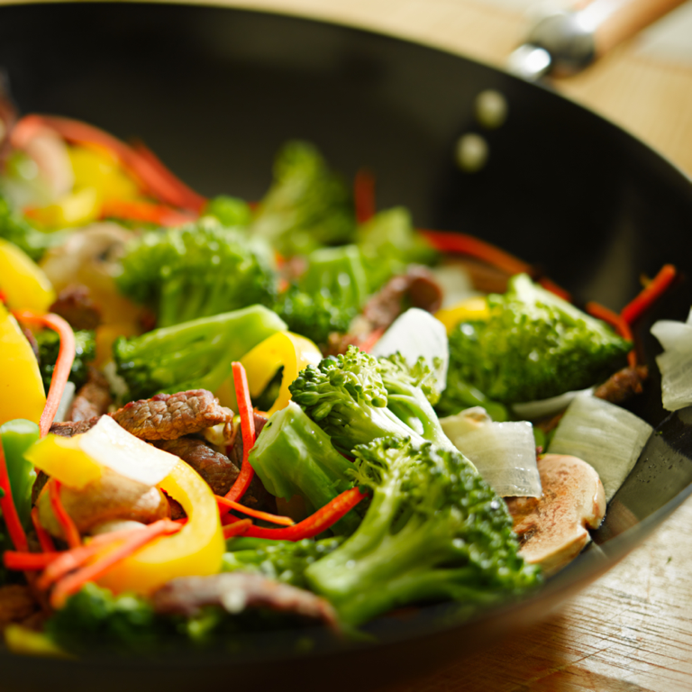
Groenten:
Broccoli
Andere koolsoorten (bloemkool, boerenkool, rodekool, wittekool/zuurkool, paksoi)
Bladspinazie (vers)
Spruitjes
Andijvie
Wortelen
Champion

